相关资料：

<http://www.bubuko.com/infodetail-3572343.html>

<https://blog.csdn.net/qq_38225558/article/details/100015391?utm_medium=distribute.pc_relevant_download.none-task-blog-baidujs-1.nonecase&depth_1-utm_source=distribute.pc_relevant_download.none-task-blog-baidujs-1.nonecase>

### 1、进入docker的配置路径

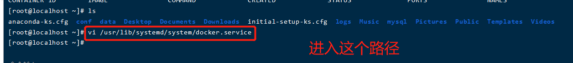

### 2、添加配置信息

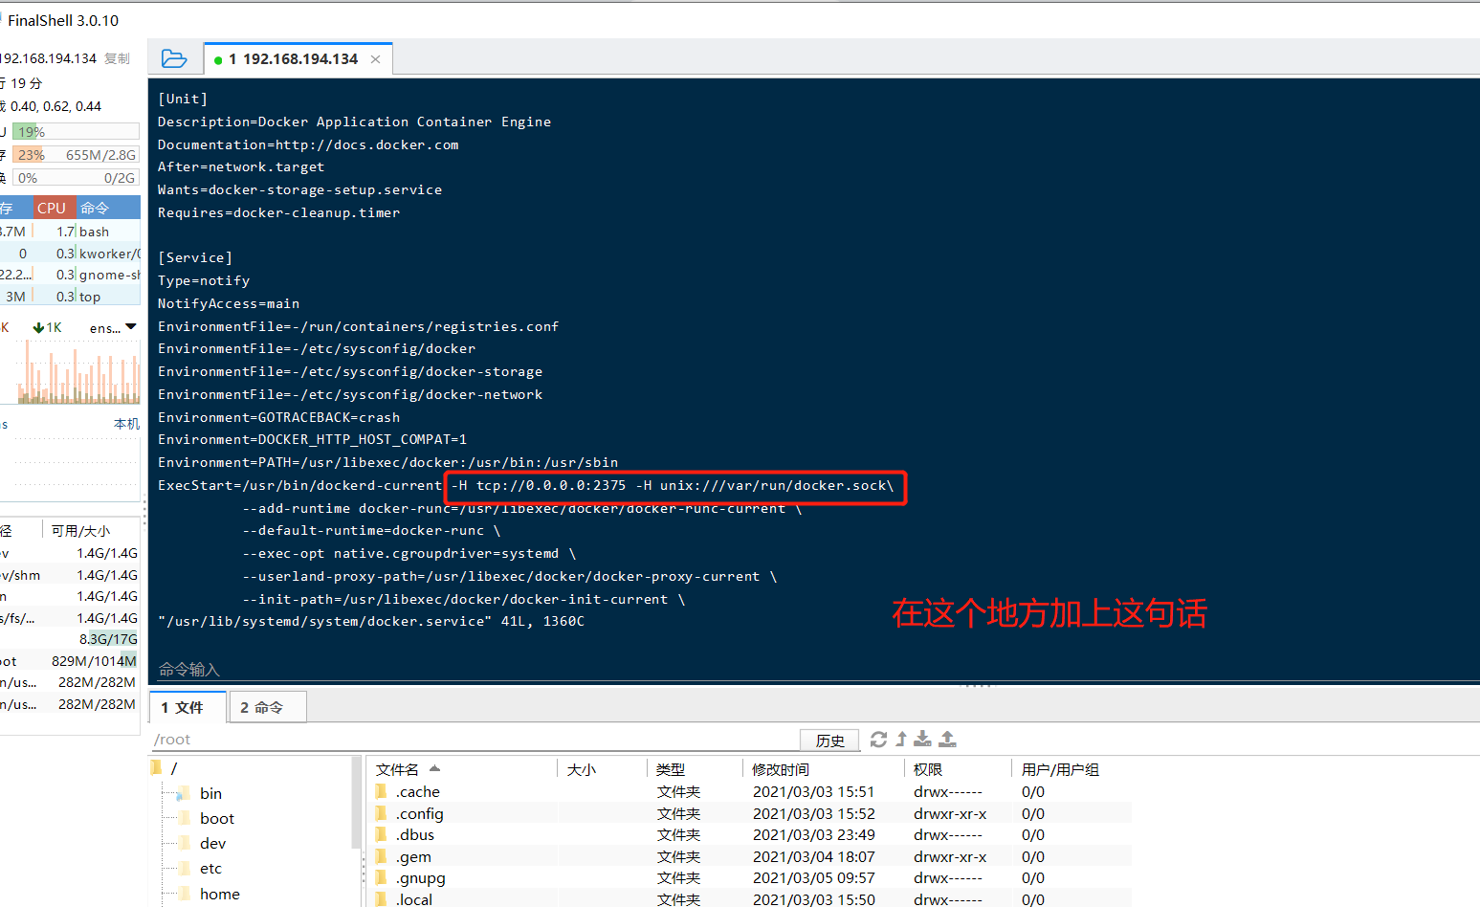

### 3、重启docker让配置生效

先执行systemctl daemon-reload systemctl restart docker

再执行systemctl stop docker ,再执行systemctl start docker。这里最好重新启动确保docker重启了。

### 4、idea安装插件

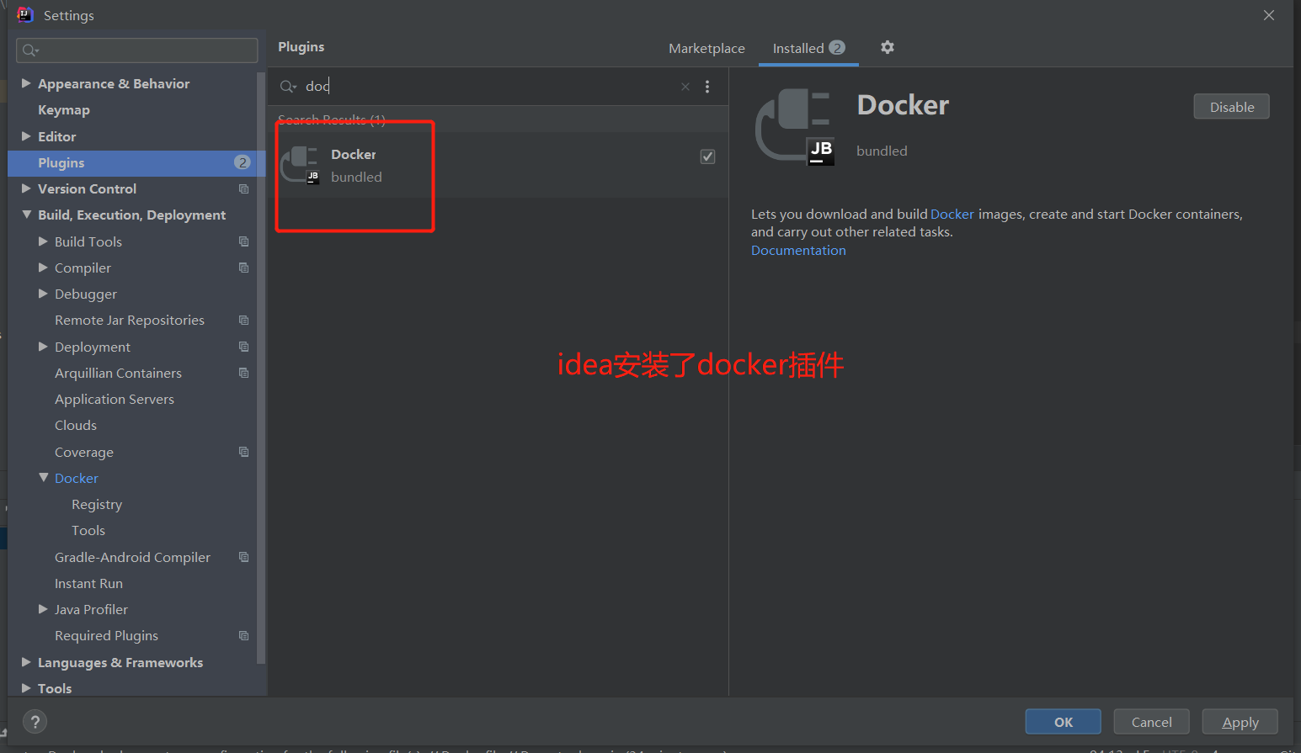

### 5、配置远程，连接dockers，有点像远程debug的配置

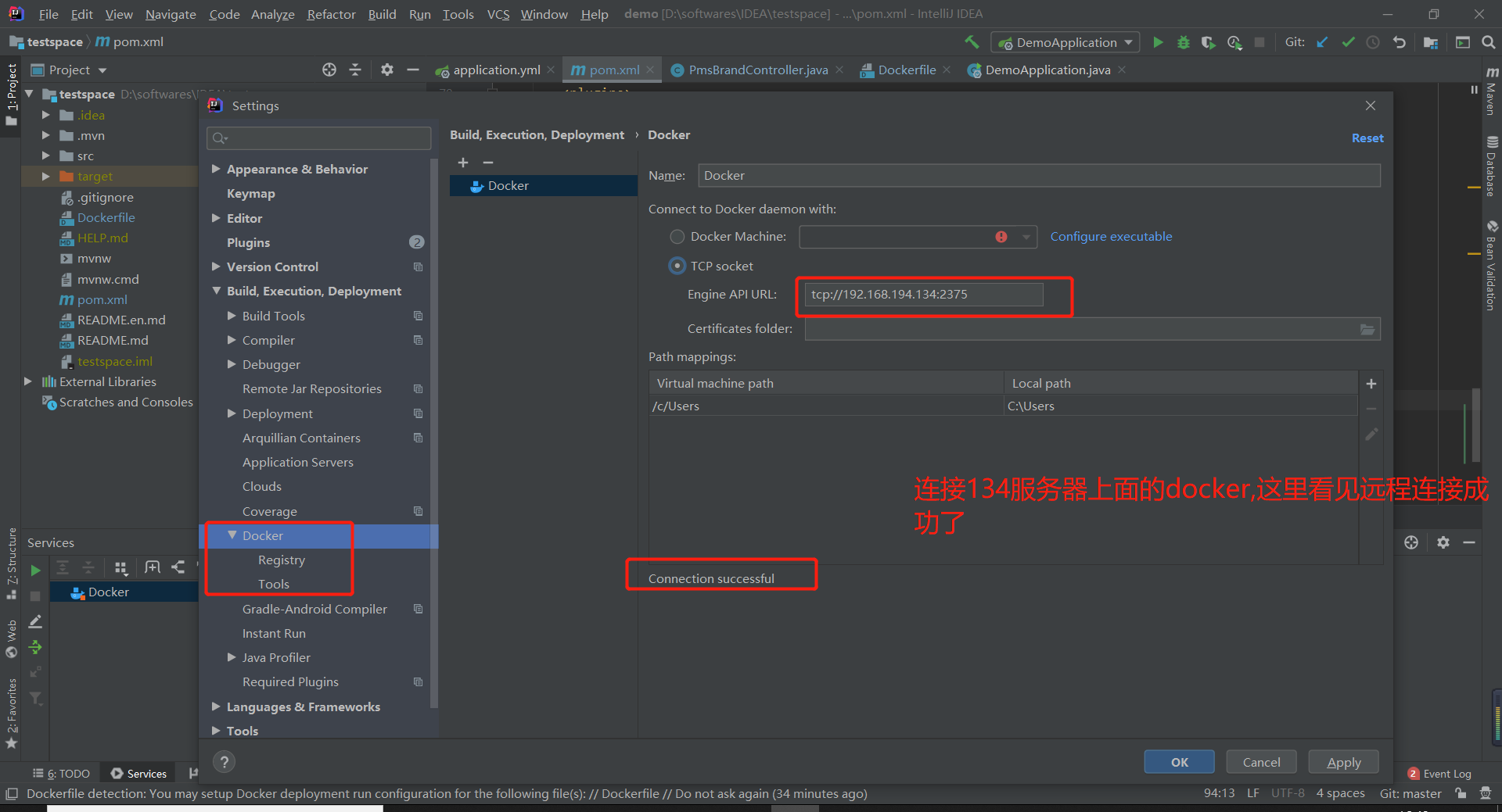

### 6、查看服务器上docker的镜像和容器

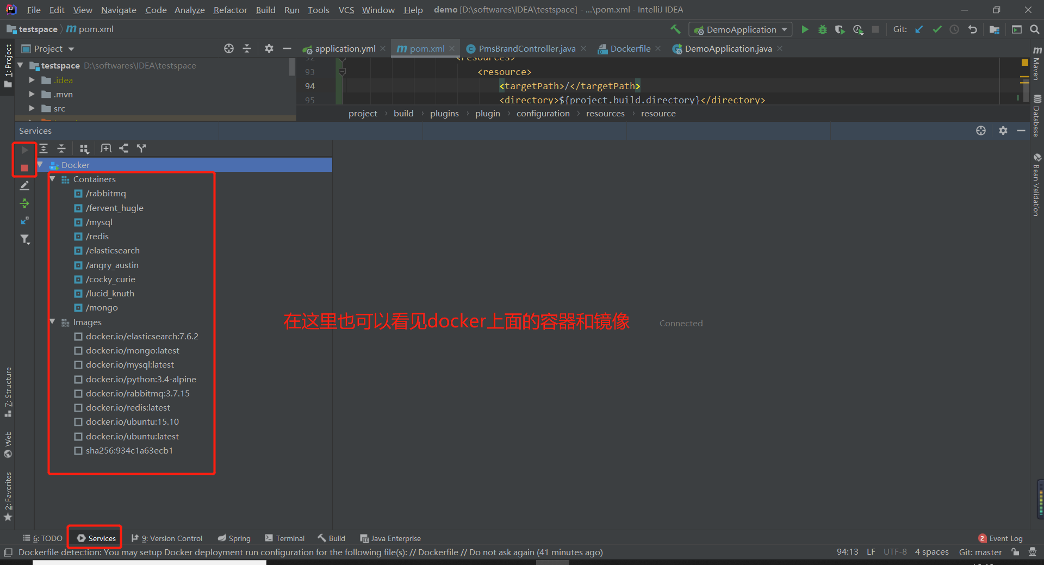

### 7、修改pom

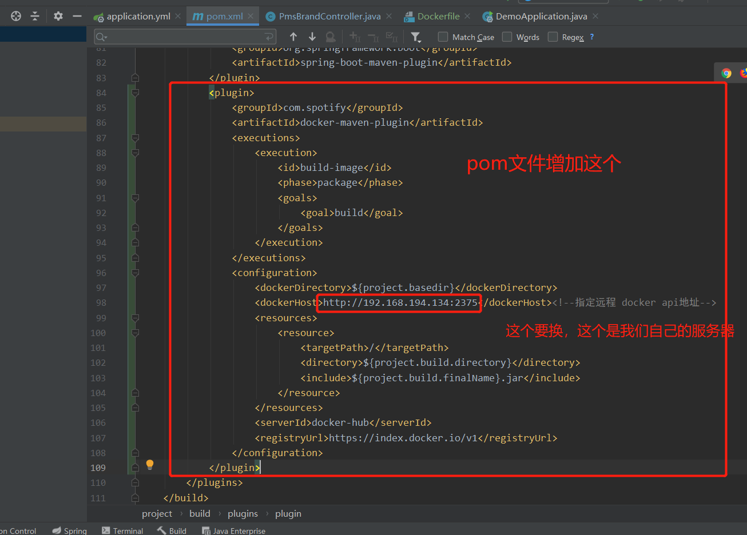

### 8、增加Dockerfile文件

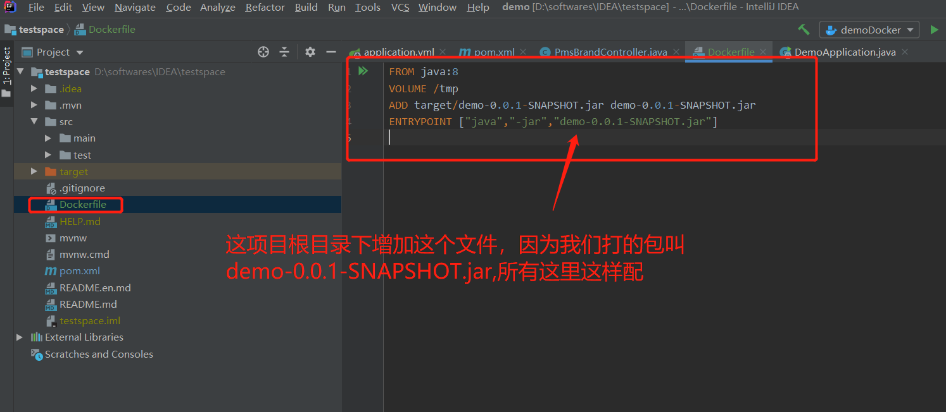

9、做一个启动类

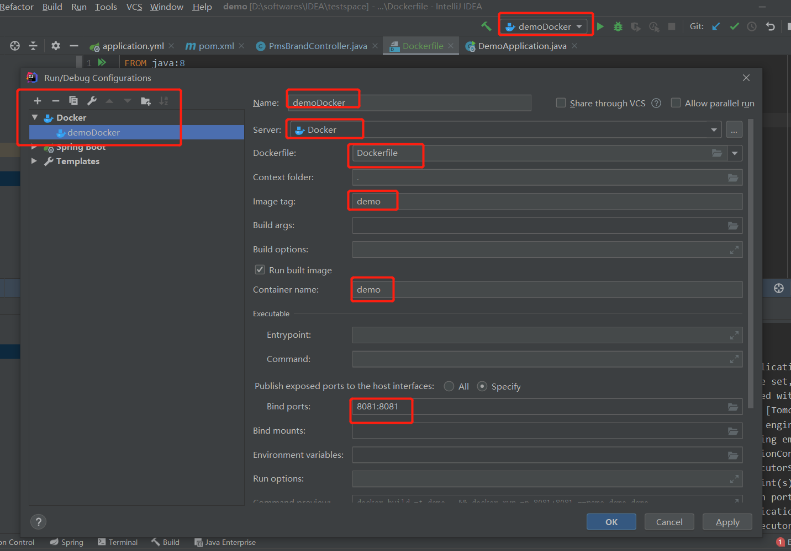

### 10、先打包

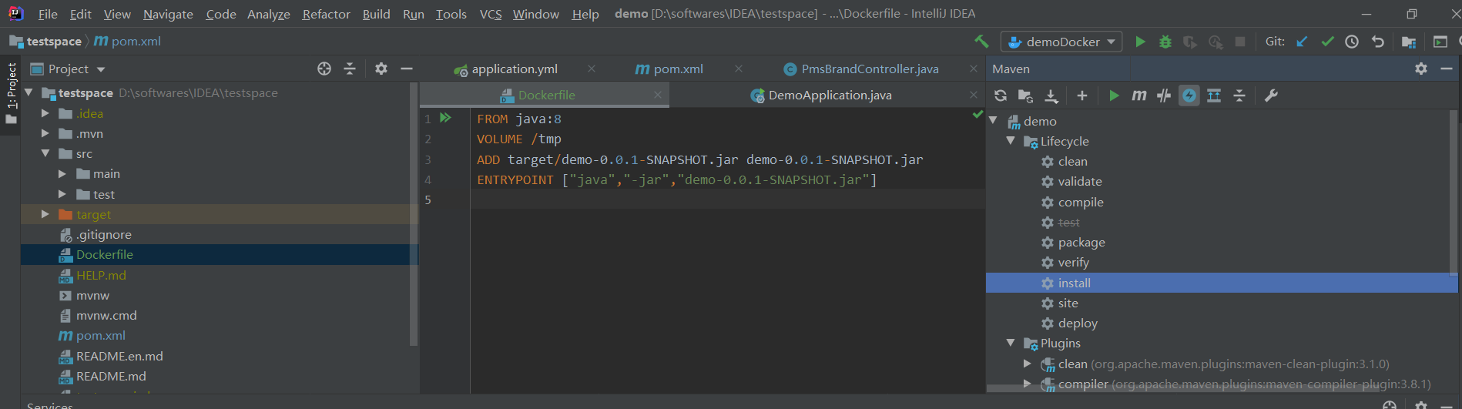

### 11、执行远程生成demo的镜像和容器

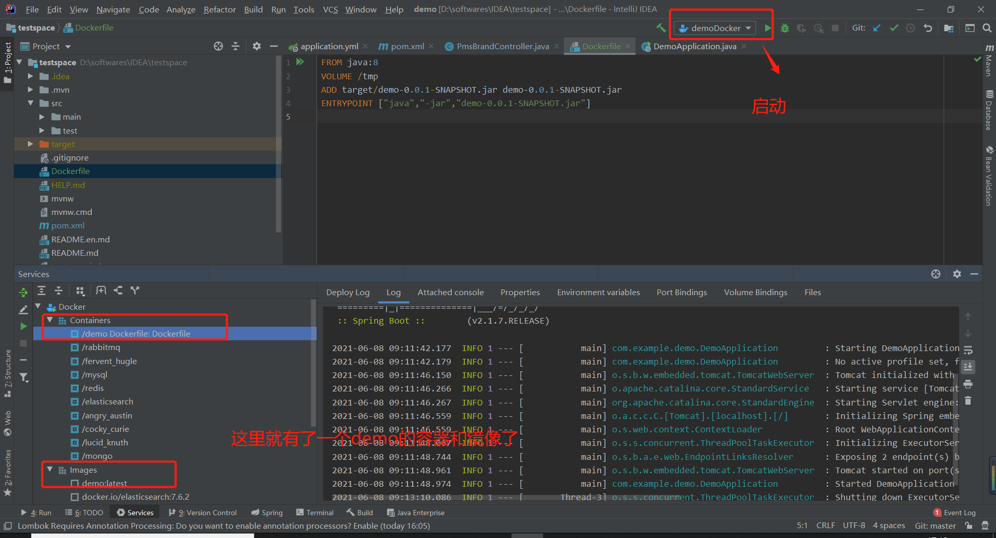

### 12服务器上同步有了镜像和容器

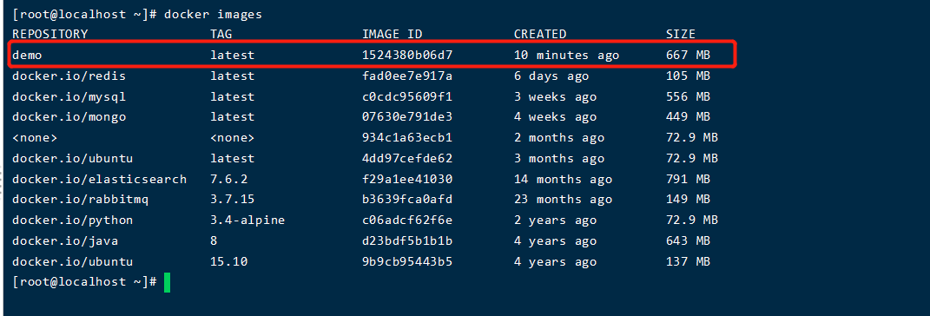

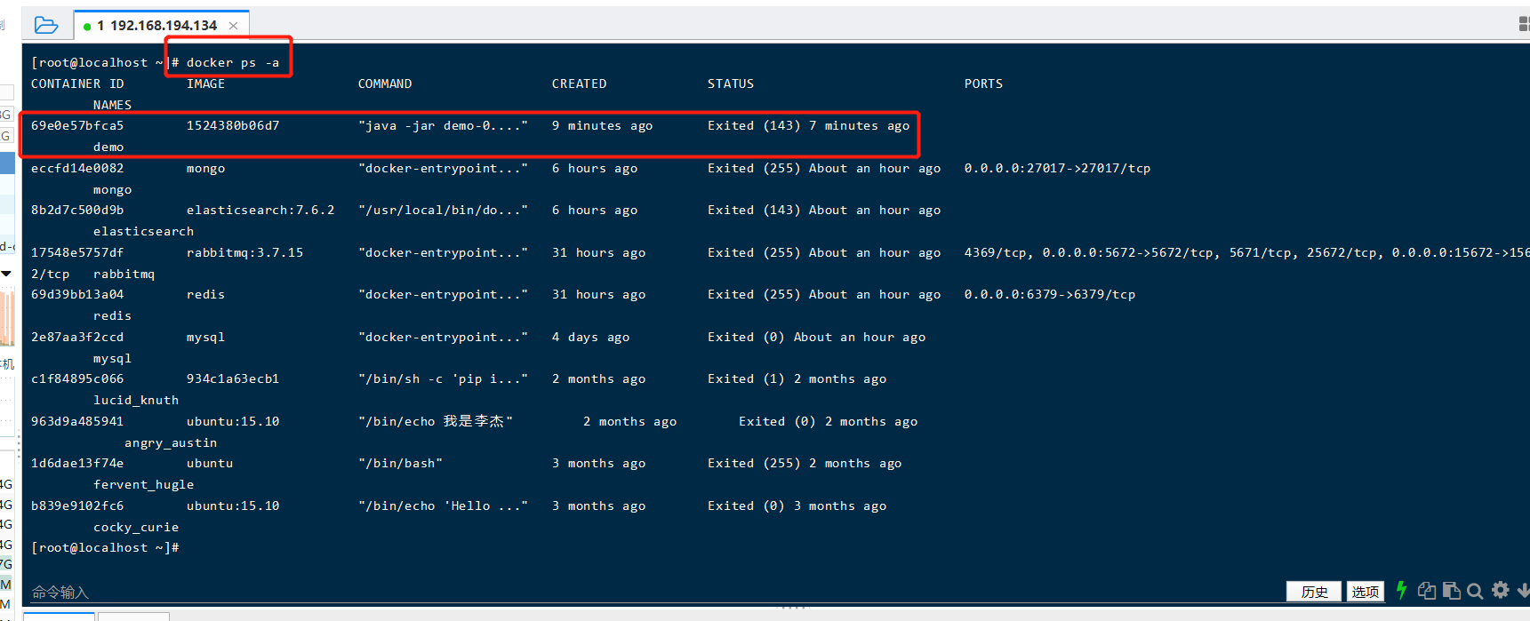

### 13查看启动日志，访问服务器上面的接口，docker容器部署springboot项目成功

